ОСЕННИЙ ВЕРНИСАЖ
Ни чего лучше нет чем творчество детей совместно с родителями. Чудесные картины с элементами флористики- зачаровывают взгляд.

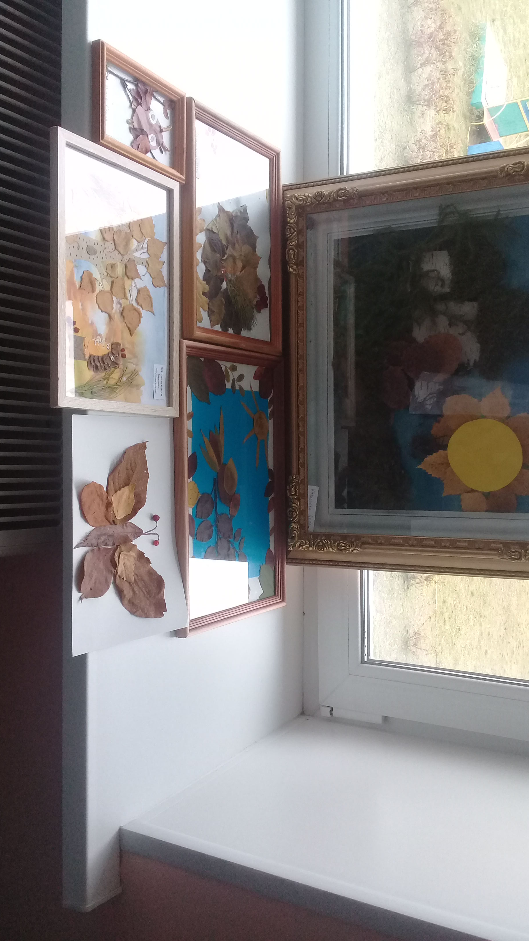
В М Е С Т Е С М А М О Й М А С Т Е Р И Л И.
